
Guide du débutant

Chapitre 1
Présentation de LibreOffice

Droits d’auteur
Ce document est protégé par Copyright © 2012–2016 par l’Équipe de Documentation de LibreOffice. Les contributeurs sont nommés ci-dessous. Vous pouvez le distribuer et/ou le modifier sous les termes de la Licence Publique Générale GNU(http://www.gnu.org/licenses/gpl.html), version 3 ou ultérieure, ou de la Licence Creative Commons Attribution (http://creativecommons.org/licenses/by/4.0/), version 4.0 ou ultérieure.
Toutes les marques déposées citées dans ce guide appartiennent à leurs légitimes propriétaires.

Contributeurs
Jean Hollis Weber | Peter Schofield | Olivier Hallot
Hazel Russman | Martin Saffron | Ron Faile Jr.
Jeremy Cartwright | John A Smith | Dave Barton

Traducteur
Jean-Luc Vandemeulebroucke
Relecteurs :

Retours
Veuillez adresser tout commentaire ou suggestion concernant ce document à la liste de diffusion de l’Équipe de Documentation : doc@fr.libreoffice.org
Remarque : tout ce que vous envoyez à la liste de diffusion, y compris votre adresse mail et toute autre information personnelle incluse dans le message, est archivé publiquement et ne peut pas être effacé.

Remerciements
Ce document est adapté et mis à jour à partir d’éditions précédentes de ce chapitre. Les contributeurs à ces éditions sont :
Thomas Astleitner | Richard Barnes | Agnes Belzunce
Daniel Carrera | Laurent Duperval | Richard Holt
Ian Laurenson | Alan Madden | Carol Roberts
Iain Roberts | Gary Schnabl | Janet M. Swisher
Jean Hollis Weber | Linda Worthington | Michele Zarri

Traduction
Cette traduction s’appuie sur la traduction du même chapitre pour la version 3,5 de LibreOffice.
Traducteur : Sophie Gautier (sophie.gautier@documentfoundation.org)
Relecteurs : Pierre-Yves Samyn, Philippe Clément

Date de publication et version du logiciel
Publié le 3 août 2016. Basé sur LibreOffice 5.1.

Utiliser LibreOffice sur un Mac
Sur Mac, certaines touches et certains éléments de menu sont différents de ceux utilisés sous Windows ou Linux. Le tableau ci-dessous donne quelques substitutions courantes pour les instructions de ce chapitre. Pour une liste plus détaillée, voyez l’Aide de l’application.
Windows ou Linux | Équivalent Mac | Effet
Sélection du menu Outils > Options | LibreOffice > Préférences | Accès aux options de configuration
Clic droit | Control+clic ou clic droit selon la configuration de l’ordinateur | Ouvre un menu contextuel
Ctrl (Control) | ⌘ (Command) | Utilisé avec d’autres touches
F5 | Shift+⌘+F5 | Ouvre le Navigateur
F11 | ⌘+T | Ouvre la fenêtre Styles et Formatage

Table des matières
Droits d’auteur 3
Contributeurs 3
Traducteur 3
Retours 3
Remerciements 3
Traduction 3
Date de publication et version du logiciel 3
Utiliser LibreOffice sur un Mac 4
Qu’est-ce que LibreOffice ? 7
Writer (traitement de texte) 7
Calc (tableur) 7
Impress (présentations) 7
Draw (dessin vectoriel) 7
Base (base de données) 7
Math (éditeur de formule) 8
Les avantages de LibreOffice 8
Prérequis minimum 9
Comment obtenir le logiciel 9
Comment installer le logiciel 9
Extensions et modules complémentaires 9
Démarrer LibreOffice 9
Démarrer LibreOffice en ouvrant un document existant 10
Démarrage rapide 11
Activer le Démarrage rapide 11
Utiliser le Démarrage rapide sous Windows ou Linux 11
Désactiver le Démarrage rapide 12
Réactiver le Démarrage rapide 12
Éléments de la fenêtre principale 12
Barre de menu 12
Barres d’outils 13
Afficher ou masquer les barres d’outils 13
Sous-menus et palettes d’outils 13
Déplacer les barres d’outils 13
Barre d’outils flottantes 14
Personnaliser les barres d’outils 14
Menus contextuels 15
Barre d’état 15
Volet latéral 16
Créer des nouveaux documents 18
Ouvrir des documents existants 18
Enregistrer des documents 19
La commande Enregistrer 19
La commande Enregistrer sous 20
Protection par mot de passe 20
Modifier le mot de passe 21
Enregistrer automatiquement les documents 21
Ouvrir et enregistrer des fichiers sur des serveurs distants 22
Renommer des fichiers 23
Choix des boîtes de dialogue Ouvrir et Enregistrer 23
Utiliser le Navigateur 24
Annuler et rétablir les modifications 25
Recharger un document 26
Fermer un document 26
Fermer LibreOffice 26

Qu’est-ce que LibreOffice ?
LibreOffice est une suite bureautique complète, disponible gratuitement. Son format de fichier de base est le Format Open Document (ODF), un format standard ouvert que les gouvernements du monde entier sont en train d’adopter comme format obligatoire pour la publication et la réception de documents. LibreOffice peut aussi ouvrir et enregistrer des documents dans de nombreux autres formats, y compris ceux utilisés par plusieurs versions de Microsoft Office.
LibreOffice comporte les modules suivants.

Writer (traitement de texte)
Writer est un outil riche en fonctionnalités qui permet d’écrire des lettres, des livres, des rapports, des bulletins d’informations, des brochures et autres documents. Vous pouvez insérer dans les documents de Writer des images et des objets provenant d’autres modules. Il peut exporter des fichiers aux formats HTML, XHTML, XML, Portable Document Format (PDF) d’Adobe et plusieurs formats de fichiers de Microsoft Word. Il se connecte aussi à votre client de messagerie.

Calc (tableur)
Calc possède toutes les fonctions d’analyse avancée, de création de graphiques et d’aide à la décision que l’on attend d’un tableur haut-de-gamme. Il comporte, en autres, plus de 300 fonctions financières, statistiques et mathématiques. Le gestionnaire de scénarios permet une analyse en mode « Et si ? ». Calc produit des diagrammes en 2 ou 3 dimensions qui peuvent être intégrés dans d’autres documents de LibreOffice. Vous pouvez aussi ouvrir et travailler avec les classeurs de Microsoft Excel et les enregistrer dans le format d’Excel. Calc peut aussi exporter des feuilles de calcul dans plusieurs formats, y compris, par exemple, le format Valeurs Séparées par des Virgules (CSV), le format PDF d’Adobe et le format HTML.

Impress (présentations)
Impress offre tous les outils courants pour des présentations multimédias, tels que les effets spéciaux, l’animation et les outils de dessin. Il intègre les capacités graphiques avancées des composants Draw et Math de LibreOffice. Les diaporamas peuvent être encore parachevés grâce aux effets spéciaux de texte de FontWork ainsi que par des clips vidéos et musicaux. Impress est compatible avec le format de fichier de Microsoft PowerPoint et peut aussi enregistrer votre travail dans de nombreux formats graphiques, y compris Macromedia Flash (SWF).

Draw (dessin vectoriel)
Draw est un outil de dessin vectoriel qui peut créer tout ce qui va de diagrammes simples ou d’organigrammes à des œuvres d’art en 3D. Ses connecteurs intelligents vous permettent de définir vos propres points de connexion. Vous pouvez utiliser Draw pour créer des dessins pour tous les modules de LibreOffice et vos propres clip-arts et les ajouter à la Galerie. Draw peut importer des images dans beaucoup de formats courants et les enregistrer dans plus de 20 formats, y compris PNG, HTML, PDF et Flash.

Base (base de données)
Base offre des outils pour le travail quotidien sur les bases de données avec une interface simple. Il peut- créer et éditer des formulaires, des rapports, des requêtes, des tables, des vues et des relations, si bien que la gestion d’une base de données relationnelle est très semblable à celle des autres base de données répandues. Base propose de nombreuses fonctionnalités nouvelles, telles que la possibilité d’analyser et d’éditer des relations à partir d’une vue graphique. Il comporte deux moteurs de bases de données relationnelles, HSQLDB et PostgreSQL. Il peut aussi utiliser dBase, Microsoft Access, MySQL ou Oracle ou toute base de données conforme à ODBC ou JDBC. Il offre aussi un support d’un sous-ensemble de ANSI-92 SQL.

Math (éditeur de formule)
Math est l’éditeur de formule ou d’équation de LibreOffice. Vous pouvez l’utiliser pour créer des équations complexes qui contiennent des symboles ou des caractères non disponibles dans les polices standards. Même s’il est plus souvent utilisé pour créer des formules dans d’autres documents, comme les fichiers de Writer ou Impress, Math peut aussi fonctionner comme outil autonome. Vous pouvez enregistrer des formules dans le format standard du Mathematical Markup Language (MathML) pour les inclure dans des pages web et d’autres documents qui n’ont pas été créés avec LibreOffice.

Les avantages de LibreOffice
Voici quelques-uns des avantages de LibreOffice sur les autres suites bureautiques :
- Aucun frais de licence. LibreOffice est gratuit pour l’utilisation et la distribution. De nombreuses fonctions proposées sous forme d’extensions payantes dans d’autres suites bureautiques (telle que l’exportation au format PDF) sont gratuites avec LibreOffice. Il n’y a et il n’y aura pas à l’avenir de frais cachés.
- Open source. Vous pouvez distribuer, copier et modifier le logiciel autant que vous le désirez, en accord avec les licences Open Source de LibreOffice.
- Multi-plate-forme. LibreOffice fonctionne sur plusieurs architectures matérielles et sous de multiples systèmes d’exploitation, tels que Microsoft Windows, Mac OS X et Linux.
- Prise en charge étendue des langues. L’interface utilisateur de LibreOffice, y compris les dictionnaires d’orthographe, de coupure des mots et des synonymes, est disponible en plus de 100 langues et dialectes. LibreOffice offre aussi un support à la fois pour la mise en page de texte complexe (Complex Texte Layout : CTL) et les langues qui s’écrivent de droite à gauche (Right To Left : RTL) comme l’Urdu, l’hébreu ou l’arabe.
- Une interface cohérente pour l’utilisateur. Tous les modules ont une apparence et une ergonomie semblables qui facilitent leur utilisation et leur maîtrise.
- L’intégration. Les modules de LibreOffice sont bien intégrés les uns aux autres.
- Tous les modules partagent un vérificateur d’orthographe et d’autres outils communs qui sont utilisés de manière cohérente par toute la suite. Par exemple, les outils de dessins que l’on trouve dans Writer existent aussi dans Calc et, avec des versions semblables mais améliorées, dans Impress et dans Draw.
- Il n’est pas nécessaire de savoir quelle application a été utilisée pour créer un fichier donné. Par exemple, vous pouvez ouvrir un fichier de Draw depuis Writer.
- Granularité. D’habitude, si vous modifiez une option, cela affecte tous les modules. Cependant, les options de LibreOffice peuvent être définies au niveau de chaque module et même de chaque document.
- Compatibilité des fichiers. En plus de ses formats OpenDocuments natifs, LibreOffice offre la possibilité d’ouvrir et d’enregistrer de nombreux formats de fichiers courants, y compris Microsoft Office, HTML, XML, WordPerfect, Lotus 1-2-3 et PDF.
- Pas de dépendance commerciale. LibreOffice utilise le format de fichier OpenDocument, un format XML (eXtensible Markup Language) développé comme standard industriel par OASIS (Organization for the Advancement of Structured Information Standards). Ces fichiers sont faciles à décompresser et à lire avec n’importe quel éditeur de texte, et leur structure est ouverte et publiée.
- Vous avez voix au chapitre. Les améliorations, les corrections du logiciel et les dates de nouvelles versions sont gérées par la communauté. Vous pouvez la rejoindre et peser sur la vie du produit que vous utilisez.
Vous pouvez en apprendre davantage sur LibreOffice et The Document Foundation sur leurs sites web à https://fr.libreoffice.org/ et http://www.documentfoundation.org/.

Prérequis minimum
LibreOffice nécessite un des systèmes d’exploitation suivants.
- Microsoft Windows XP SP3, Vista, Windows Server 2008, Windows 7, Windows 8/8.1, Windows Server 2012 ou Windows 10.
- GNU/Linux version 2.6.18 du noyau, glibc2 v2.5 ou supérieure et gtk v2.10.4 ou supérieure.
- Mac OS X 10.8 (Mountain Lion) ou supérieure.
Des droits d’administrateur sont nécessaires pour le processus d’installation.
Certaines fonctions de LibreOffice (les assistants et le moteur de base de données HSQLDB) requièrent l’installation de l’Environnement d’Exécution Java (JRE) sur votre ordinateur. Bien que LibreOffice puisse fonctionner sans Java, certaines fonctions ne seront pas disponibles.
Pour une liste plus détaillée des prérequis, voyez le site web de LibreOffice, https://fr.libreoffice.org/get-help/system-requirements/.

Comment obtenir le logiciel
Les versions de LibreOffice pour Windows, Linux et Mac OS X peuvent être téléchargées gratuitement à https://fr.libreoffice.org/download/libreoffice-fresh/. Vous pouvez aussi télécharger le logiciel avec un client de téléchargement peer-to-peer comme BitTorrent, à la même adresse.
Les utilisateurs de Linux trouveront aussi LibreOffice inclus dans beaucoup des dernières distributions ; Ubuntu n’est qu’un exemple.
Les utilisateurs de Mac OS X peuvent aussi obtenir deux versions de LibreOffice à partir de l’App Store : LibreOffice Vanilla (gratuit) et LibreOffice-from-Collabora (version spéciale pour l’entreprise à faible coût).

Comment installer le logiciel
On peut trouver ici des informations sur l’installation et la configuration de LibreOffice sur les différents systèmes d’exploitation supportés : https://fr.libreoffice.org/get-help/install-howto/.

Extensions et modules complémentaires
Les extensions et modules complémentaires permettent d’améliorer LibreOffice. Plusieurs extensions sont installées avec le programme et vous pouvez en obtenir d’autres au dépôt officiel des extensions, http://extensions.libreoffice.org/. Voyez le Chapitre 14, Personnaliser LibreOffice pour plus d’informations sur l’installation d’extensions et de modules complémentaires.

Démarrer LibreOffice
En général, on démarre LibreOffice de la même manière que n’importe quel autre programme.
Sur les ordinateurs avec les systèmes d’exploitation Windows ou Linux, des entrées pour LibreOffice et chacun de ses modules apparaissent dans le menu principal de votre ordinateur. Sur les ordinateurs qui utilisent Mac OS X, une seule entrée pour LibreOffice est ajoutée au menu des Applications.
Cliquer sur l’entrée LibreOffice dans le menu, sur l’icône du bureau ou sur la tuile ouvre le Centre de Démarrage de LibreOffice (Figure 1) dans lequel vous pouvez choisir les modules individuels de LibreOffice. Vous pouvez aussi ouvrir un fichier existant ou utiliser un modèle.
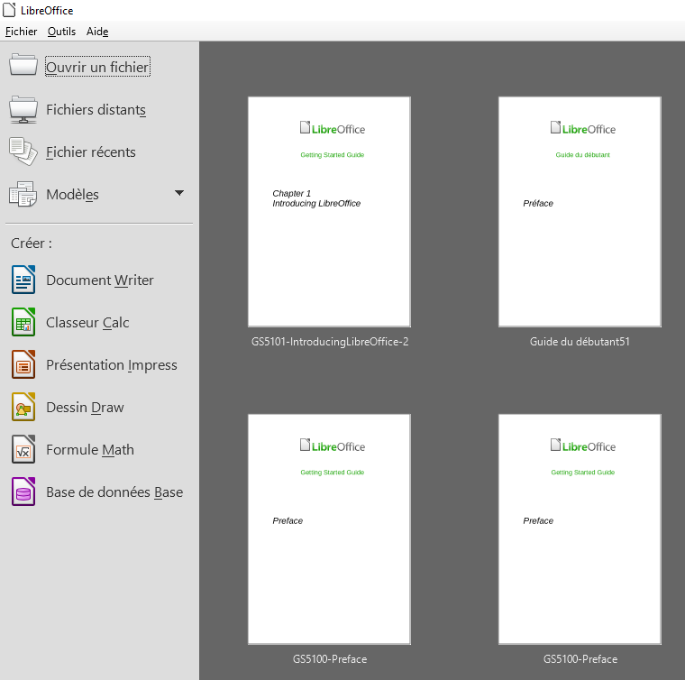
Figure 1 : Le Centre de Démarrage de LibreOffice

Démarrer LibreOffice en ouvrant un document existant
Vous pouvez démarrer LibreOffice en faisant un double clic sur le nom de fichier d’un document ODF sur le bureau ou dans un gestionnaire de fichiers comme l’Explorateur de Windows ou le Finder de Mac. Le module approprié de LibreOffice démarrera et le document sera chargé.
Vous pouvez aussi ouvrir des fichiers sur des serveurs distants qui exécutent un CMIS (Content Management Interoperability Services). CMIS, comme le format OpenDocument, est un standard d’OASIS. Quand vous utilisez des serveurs CMIS, le service vous demande les références nécessaires à l’accès au fichier.
Si Microsoft Office n’est pas installé sur votre ordinateur ou s’il est installé mais que vous avez associé les types de fichiers qui lui sont propres avec LibreOffice, quand vous ferez un double clic sur les fichiers suivants ils s’ouvriront dans LibreOffice :
- Un fichier Word (*.doc ou *.docx) s’ouvre dans Writer.
- Un fichier Excel (*.xls ou *.xslx) s’ouvre dans Calc.
- Un fichier PowerPoint (*.ppt ou *.pptx) s’ouvre dans Impress.
Si Microsoft Office est installé sur votre ordinateur mais que vous n’avez pas associé ses types de fichiers avec LibreOffice, quand vous ferez un double clic sur un de ceux-ci, il s’ouvrira dans le module approprié de Microsoft Office.
Pour plus d’information sur l’ouverture des fichiers, voyez « Ouvrir des documents existants » à la page 18.

Démarrage rapide
Quand LibreOffice est installé sur un ordinateur sous Windows ou Linux, une fonction de Démarrage rapide peut aussi être installée. Quand elle est activée, les fichiers de bibliothèques nécessaires sont changés au démarrage de l’ordinateur ce qui permet une ouverture plus rapide des modules de LibreOffice.
Les ordinateurs utilisant un système d’exploitation Mac ne bénéficient pas du Démarrage rapide.

Activer le Démarrage rapide
Sur un ordinateur utilisant le système d’exploitation Linux ou Windows, l’installation par défaut de LibreOffice ne permet pas le chargement automatique du Démarrage rapide. Pour l’activer :
- Ouvrez LibreOffice.
- Allez à Outils > Options > LibreOffice > Mémoire sur la barre de Menu et cochez la case Chargement de LibreOffice au démarrage du système (sous Windows) ou Autoriser le démarrage rapide (sous Linux).
- Fermez et relancez LibreOffice pour faire apparaître le Démarrage rapide.

Utiliser le Démarrage rapide sous Windows ou Linux
Quand le Démarrage rapide a été activé, l’icône est installée dans la zone de notification en bas de l’écran. Le Démarrage rapide est alors disponible à tout moment, que LibreOffice soit ouvert ou non.
Pour lancer un module de LibreOffice directement en utilisant le Démarrage rapide :
- Faîtes un clic droit sur l’icône du Démarrage rapide dans la zone de notification pour ouvrir un menu contextuel (Figure 2)
- Choisissez le module de LibreOffice que vous désirez ouvrir pour créer un nouveau document, sélectionnez À partir d’un modèle pour ouvrir le Gestionnaire de modèles ou Ouvrir un document pour ouvrir un document existant.
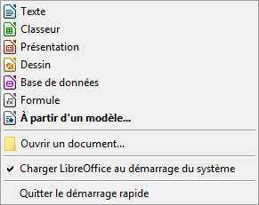
Figure 2 : Le menu Démarrage rapide sous Windows

Désactiver le Démarrage rapide
Pour fermer temporairement le Démarrage rapide sur un ordinateur utilisant le système d’exploitation Windows, faîtes un clic droit sur l’icône du Démarrage rapide dans la zone de notification et choisissez Quitter le démarrage rapide dans le menu contextuel. Toutefois, quand l’ordinateur sera redémarré, le Démarrage rapide sera de nouveau chargé.
Pour empêcher le Démarrage rapide de se charger pendant le démarrage du système, effectuez une des actions suivantes :
- Faîtes un clic droit sur l’icône du Démarrage rapide et décochez Charger LibreOffice au démarrage du système dans le menu contextuel (sous Windows) ou choisissez Désactiver le démarrage rapide sous Linux.
- Allez à Outils > Options > LibreOffice > Mémoire sur la barre de Menu et décochez la case Chargement de LibreOffice au démarrage du système (sous Windows) ou Autoriser le démarrage rapide (sous Linux).

Réactiver le Démarrage rapide
Si le Démarrage rapide a été désactivé, vous pouvez le réactiver en suivant les instructions données au paragraphe « Activer le Démarrage rapide » ci-dessus.

Éléments de la fenêtre principale
La fenêtre principale est semblable dans tous les modules de LibreOffice, bien que quelques détails puissent changer. Voyez les chapitres concernés dans ce guide à propos de Writer, Calc, Draw et Impress pour la description de ces différences.
Les fonctions communes comportent la Barre de menu, la Barre d’outils standard et la Barre d’outils Formatage en haut de la fenêtre et la Barre d’état en bas.

Barre de menu
La Barre de menu est située en haut, sur toute la largeur de la fenêtre, juste en dessous de la barre de titre. Quand vous choisissez un des menus indiqués ci-dessous, un sous-menu s’ouvre pour afficher les commandes.
- Fichier – contient les commandes qui s’appliquent au document entier telles que Ouvrir, Enregistrer ou Exporter en PDF.
- Édition – contient les commandes pour éditer le document telles que Annuler, Rechercher & remplacer, Couper, Copier ou Coller.
- Affichage – contient les commandes pour contrôler l’affichage du document telles Zoom ou Web.
- Insertion – contient les commandes pour insérer des éléments dans votre document tels que Image, Commentaire ou Caractères spéciaux.
- Format – contient les commandes pour mettre en forme la disposition de votre document.
- Styles – contient les commandes pour appliquer rapidement les styles courants, pour éditer, charger et créer de nouveaux styles et pour accéder à la section Styles et formatage de la Barre latérale.
- Tableau – contient les commandes pour insérer et éditer un tableau dans un document texte.
- Outils – contient des fonctions comme Orthographe et grammaire, AutoCorrection, Personnaliser et Options.
- Fenêtre – contient des commandes pour la fenêtre d’affichage.
- Aide – contient des liens vers les fichiers d’aide de LibreOffice, Qu’est-ce que c’est ?, et des informations sur le programme.

Barres d’outils
LibreOffice dispose de deux types de barres d’outils : ancrée (à emplacement fixe) ou flottante. Les barres d’outils ancrées peuvent être déplacées à différents emplacements ou rendues flottantes, et les barres d’outils flottantes peuvent être ancrées.
Dans l’installation par défaut de LibreOffice, la première barre d’outils ancrée, juste sous la Barre de menu, est appelée barre d’outils Standard. Elle est cohérente à travers toutes les applications de LibreOffice.
La deuxième barre d’outils, dans l’installation par défaut de LibreOffice, est la barre de Formatage. Elle dépend du contexte : elle affiche les outils en rapport avec la position courante du curseur ou avec l’objet sélectionné. Par exemple, quand le curseur est sur une image, la barre Formatage propose des outils pour mettre en forme les images ; quand le curseur est dans du texte, les outils permettent la mise en forme du texte.

Afficher ou masquer les barres d’outils
Pour afficher ou masquer des barres d’outils, allez à Affichage > Barres d’outils sur la Barre de menu puis cliquez sur le nom d’une barre d’outils dans la liste déroulante. Une barre d’outils active affiche une coche à côté de son nom. Les barres d’outils créées à partir de palettes d’outils n’apparaissent pas dans le menu Affichage.
Pour fermer une barre d’outils, aller à Affichage > Barres d’outils sur la Barre de menu et décochez-la ou faites un clic droit sur un espace vide entre ses icônes et choisissez Fermer la barre d’outils dans le menu contextuel.

Sous-menus et palettes d’outils
Les icônes d’une barre d’outils qui possèdent un petit triangle à leur droite affichent des sous-menus, des palettes d’outils ou d’autres méthodes pour sélectionner les éléments selon l’icône.
Les palettes d’outils peuvent être transformées en barres d’outils flottante. La Figure 3 montre un exemple de barre d’outils de la barre d’outils Dessin transformée en barre d’outils flottante. Voyez « Déplacer les barres d’outils » et « Barre d’outils flottantes » ci-dessous pour plus d’information sur le déplacement et la libération de ces barres d’outils créées à partir de palettes d’outils.
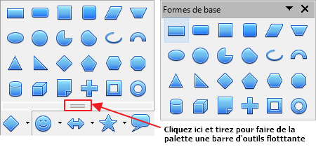
Figure 3 : Exemple de détachement d'une palette d'outils

Déplacer les barres d’outils
Les barres d’outils ancrées peuvent être détachées et déplacées à une nouvelle position d’ancrage ou laissées flottantes.
- Placez le pointeur de la souris au-dessus de la poignée de la barre d’outils qui est la petite barre verticale à la gauche d’une barre d’outils ancrée et soulignée sur la Figure 4
- Maintenez le bouton gauche de la souris enfoncé et tirez la barre d’outils jusqu’à son nouvel emplacement. Elle peut être ancrée dans une nouvelle position en haut, sur les côtés ou en bas de la fenêtre principale ou laissée flottante.
- Relâchez le bouton de la souris.
Pour déplacer une barre d’outils flottante, cliquez sur sa barre de titre et tirez-la jusqu’à sa nouvelle position ou ancrez-la en haut ou en bas de la fenêtre principale.
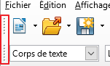
Figure 4 : Poignées des barres d'outils
- Remarque
Vous pouvez aussi ancrer une barre d’outils flottante en maintenant enfoncée la touche Ctrl et en faisant un double clic sur sa barre de titre.

Barre d’outils flottantes
LibreOffice propose plusieurs barres d’outils supplémentaires qui apparaissent par défaut flottantes en réponse à la position courante du curseur ou à la sélection. Vous pouvez les ancrer en haut ou en bas de la fenêtre principale ou les repositionner sur l’écran de votre ordinateur (voyez « Déplacer les barres d’outils » ci-dessus).
Certaines de ces barres d’outils supplémentaires dépendent du contexte et apparaîtront automatiquement en fonction de la position du curseur. Par exemple, quand le curseur est dans un tableau, la barre d’outils Tableau apparaît et, quand il est dans une liste numérotée ou à puces, la barre d’outils Puces et numérotation apparaît.

Personnaliser les barres d’outils
Vous pouvez personnaliser les barres d’outils de plusieurs manières, y compris en choisissant les icônes visibles et en verrouillant la position d’une barre ancrée. Vous pouvez aussi ajouter des icônes et créer de nouvelles barres d’outils, comme il est décrit au Chapitre 14 Personnaliser LibreOffice. Pour accéder aux options de personnalisation d’une barre d’outils, faîtes un clic droit dans un espace vide entre les icônes de celle-ci pour ouvrir un menu contextuel comme ceci.
- Pour afficher ou masquer les icônes définies pour la barre d’outils sélectionnée, cliquez sur Boutons visibles. Les icônes visibles dans la barre d’outils sont marquées par un contour ou un fond bleu (Figure 5) ou par une coche à côté de celles-ci selon votre système d’exploitation. Sélectionnez ou désélectionnez les icônes pour les masquer ou les afficher dans la barre d’outils.
- Cliquez sur Personnaliser la barre d’outils pour ouvrir la boîte de dialogue Personnaliser : voyez le Chapitre 14 Personnaliser LibreOffice pour plus d’informations.
- Cliquez sur Ancrer la barre d’outils pour ancrer une barre flottante. Par défaut, une barre d’outils s’ancre en haut de l’espace de travail. Vous pouvez la repositionner à un ancrage différent. Voyez « Déplacer les barres d’outils » à la page 13.
- Cliquez sur Ancrer toutes les barres d’outils pour ancrer toutes les barres flottantes. Par défaut, une barre d’outils s’ancre en haut de l’espace de travail. Vous pouvez la repositionner à un ancrage différent. Voyez « Déplacer les barres d’outils » à la page 13.
- Cliquez sur Bloquer la position de la barre d’outils pour verrouiller la position d’ancrage d’une barre.
- Cliquez sur Fermer la barre d’outils pour fermer la barre sélectionnée.
Figure 5 : Sélection des icônes visibles dans une barre d'outils

Menus contextuels
Les menus contextuels offrent un accès rapide à de nombreuses fonctions. On les ouvre par un clic droit sur un paragraphe, une image ou un autre objet. Quand un menu contextuel s’ouvre, les fonctions et options disponibles dépendront de l’objet qui a été choisi. Un menu contextuel peut s’avérer le chemin le plus simple pour atteindre une fonction, surtout si vous n’êtes pas certain de son emplacement dans les menus et barres d’outils.

Barre d’état
La barre d’état se situe en bas de l’espace de travail. Elle donne des informations sur le document et s’avère un moyen pratique pour modifier rapidement quelques caractéristiques. Elle est semblable dans Writer, Calc, Impress et Draw mais chaque module de LibreOffice comporte quelques composantes spécifiques. Un exemple de la barre d’état de Writer est donné à la Figure 6.
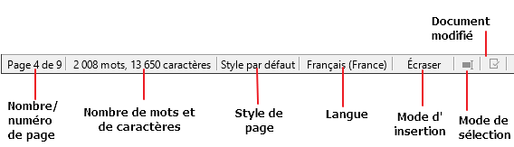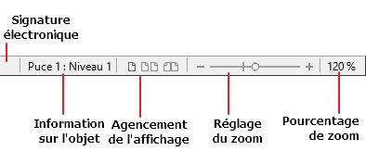
Figure 6 : Exemple de barre d'état de Writer
Numéro de page, feuille ou diapo et nombre de page
Affiche le numéro de page, feuille ou diapo courante et leur nombre total dans le document. Faîtes un double clic sur ce champ pour ouvrir le Navigateur. Les autres utilisations de ce champ dépendent du module de LibreOffice.
Mots et caractères
Affiche le nombre total de mots et de caractères dans le document ou la sélection.
Style de page ou ébauche de la diapo
Affiche le style de page ou l’ébauche de la diapo courante. Pour modifier ceux-ci, faîtes un double clic sur ce champ. Pour choisir un style de page ou une ébauche de diapo différent, faîtes un clic droit sur ce champ et choisissez dans la liste qui s’ouvre.
Langue
Affiche la langue courante du texte à la position actuelle du curseur.
Mode d’insertion
Affiche le type de mode d’insertion du programme. Si le champ est vide, le programme est en mode Insérer. Chaque fois que la touche Insér. est appuyé ou que l’on clique sur ce champ, le mode permute entre Insérer et Écraser.
Mode de sélection
Cliquez pour choisir entre différents modes de sélection. L’icône ne change pas mais, quand le pointeur de la souris survole ce champ, une infobulle indique le mode actif.
Document modifié
L’icône visible à cet emplacement est différente quand les modifications du document n’ont pas été enregistrées.
Signature numérique
Si le document a reçu une signature numérique, une icône s’affiche ici. Vous pouvez cliquer sur l’icône pour signer le document ou voir le certificat existant.
Information sur l’objet
Affiche des informations qui concernent la position du curseur ou l’élément sélectionné dans le document.
Agencement de l’affichage
Choisissez entre l’affichage d’une page unique, des plusieurs pages ou sous forme de livre de votre document.
Réglage du zoom
Tirez le curseur de Zoom ou cliquez sur les signes + ou – pour modifier l’agrandissement de votre document.
Pourcentage de zoom
Indique le niveau d’agrandissement du document. Faîtes un clic droit sur la valeur du pourcentage pour ouvrir une liste de valeurs dans laquelle vous pourrez choisir l’agrandissement. Un double clic sur ce nombre ouvre la boîte de dialogue Zoom & disposition des pages.

Volet latéral
Pour activer le Volet latéral, sélectionnez Affichage > Volet latéral dans la barre de menu. Le Volet latéral (Figure 7) est situé sur le côté droit des zones d’édition de Writer, Calc, Impress et Draw. Il contient un ou plusieurs panneaux selon le contexte du document courant. Les panneaux sont organisés en onglets. Une barre d’onglets à droite du volet latéral vous permet de passer de l’un à l’autre.
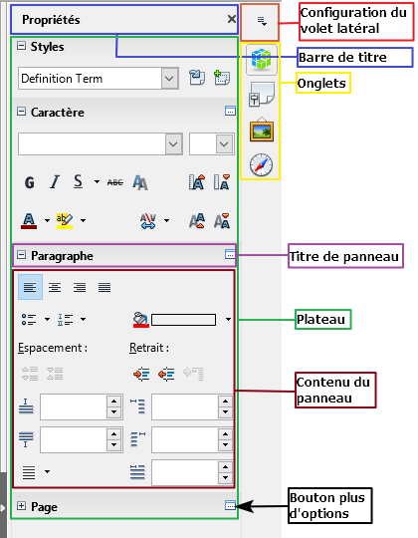
Figure 7 : Panneau Propriétés du Volet latéral dans Writer
Tous les éléments possèdent les plateaux Propriétés, Styles et formatage, Gallery et Navigateur. Certains en ont plus, comme Pages maîtresses, Animation personnalisée et Transition pour Impress ou Fonctions pour Calc.
Un volet est une sorte de combinaison d’une barre d’outils et d’une boîte de dialogue. Par exemple, vous pouvez alterner à votre gré la saisie dans la fenêtre d’édition principale pour entrer le texte et utiliser le panneau Propriétés du volet latéral pour en modifier les attributs.
Les barres d’outils et les panneaux du Volet latéral partagent de nombreuses fonctions. Par exemple, les boutons pour mettre un texte en gras ou en italique existent à la fois dans la barre d’outils Formatage et dans le panneau Propriétés.
Pour plus de détails, voyez les explications sur le Volet latéral dans le guide de l’utilisateur du module de LibreOffice concerné.
Pour masquer le Volet latéral, cliquer sur le bouton gris Masquer sur le bord gauche. Cliquer sur le même bouton pour la faire réapparaître.
Pour libérer le Volet latéral et le rendre flottant, et pour ancrer un Volet latéral flottant, utilisez la liste déroulante en haut de la barre d’onglets (voir Figure 8). Dans la même liste, vous pouvez choisir les éléments à inclure dans le Volet latéral.
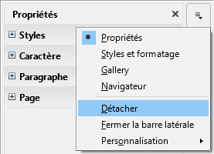
Figure 8 : Faire flotter ou ancrer le Volet latéral

Créer des nouveaux documents
Vous pouvez créer un nouveau document vierge dans LibreOffice de plusieurs façons.
Quand LibreOffice s’exécute sans document ouvert, le Centre de démarrage (Figure 1 page 10) est visible. Cliquez sur une des icônes pour ouvrir un nouveau document du type désiré ou cliquez sur l’icône Modèles pour créer un nouveau document à partir d’un modèle.
Vous pouvez aussi créer un nouveau document de l’une des façons suivantes ;
- Utilisez Fichier > Nouveau dans la Barre de menu et choisissez le type de document dans le menu contextuel.
- Utilisez le raccourci Ctrl+N au clavier pour créer un nouveau document. Le type de ce document dépend du module ouvert et actif de LibreOffice. Par exemple, si Calc est ouvert et actif, une nouvelle feuille de calculs est créée.
- Utilisez Fichier > Assistants dans la Barre de menu et choisissez le type de document dans le menu contextuel.
- Si un document est déjà ouvert dans LibreOffice, cliquez sur l’icône Nouveau dans la Barre d’outils Standard et un nouveau document du même type est créé dans une nouvelle fenêtre. Par exemple, si Calc est ouvert et actif, une nouvelle feuille de calculs est créée. L’icône Nouveau change selon le module de LibreOffice qui est ouvert.
- Si un document est déjà ouvert dans LibreOffice, cliquez sur le petit triangle à droite de l’icône Nouveau dans la Barre d’outils Standard et choisissez le type de document dans le menu contextuel qui s’ouvre.
- Sous Windows ou Linux, utilisez la fonction Démarrage rapide de LibreOffice. Voyez « Démarrage rapide » page 11 pour plus d’informations.
- Remarque
Si tous les documents sont fermés mais pas LibreOffice, le Centre de démarrage sera affiché (voir Figure 1 page 10).

Ouvrir des documents existants
Vous pouvez aussi ouvrir un document existant de l’une des façons suivantes :
- Si aucun document n’est ouvert, cliquez sur Ouvrir un fichier ou Fichiers distants dans le Centre de démarrage pour accéder à la boîte de dialogue Ouvrir.
- Allez à Fichier > Ouvrir ou Fichier > Ouvrir un fichier distant… dans la Barre de menu pour accéder à la boîte de dialogue Ouvrir.
- Utilisez le raccourci Ctrl+O au clavier pour accéder à la boîte de dialogue Ouvrir.
- Si un document est déjà ouvert, cliquez sur l’icône Ouvrir dans la Barre d’outils Standard et choisissez dans la liste des documents disponibles de la boîte de dialogue Ouvrir.
- Cliquez sur le petit triangle à droite de l’icône Ouvrir et choisissez dans la liste des documents récemment ouverts.
- Si aucun document n’est ouvert, faîtes un double clic sur la vignette d’un document récemment ouvert qui est affichée dans le Centre de démarrage. Vous pouvez les faire défiler pour localiser le document recherché.
Dans la boîte de dialogue Ouvrir, accédez au dossier désiré et choisissez-y le fichier voulu puis cliquez sur Ouvrir. Si un document est déjà ouvert dans LibreOffice, le suivant s’ouvrira dans une nouvelle fenêtre.
Dans la boîte de dialogue Ouvrir, vous pouvez réduire la liste des fichiers en choisissant le type de fichier qui vous intéresse. Par exemple, si vous choisissez Documents texte comme type de fichier, vous ne verrez que les documents que Writer peut ouvrir (y compris, ceux d’extensions .odt, .doc, .txt) ; si vous choisissez Classeurs, vous verrez les fichiers d’extension .ods, .xls et d’autres types que Calc peut ouvrir.
Vous pouvez aussi ouvrir un document existant qui possède un format reconnu par LibreOffice en faisant un double clic sur l’icône de ce fichier sur le Bureau ou dans un gestionnaire de fichiers comme l’Explorateur de Windows. LibreOffice doit être associé aux types de fichiers qui ne sont pas des fichiers ODF pour que le module approprié de LibreOffice s’ouvre.
- Remarques
Vous avez le choix d’utiliser les boîtes de dialogue Ouvrir/Enregistrer de LibreOffice ou ceux proposés par le système d’exploitation de votre ordinateur. Voyez « Choix des boîtes de dialogue Ouvrir et Enregistrer » page 23 pour plus d’informations. Ce livre utilise les boîtes de dialogue de LibreOffice dans les illustrations.
Pour ouvrir des fichiers stockés sur un serveur distant, il peut vous être demandé de saisir votre nom d’utilisateur et votre mot de passe pour vous connecter à ce serveur.

Enregistrer des documents
Vous pouvez enregistrer des documents comme ceci :
- Commande Enregistrer – à utiliser pour conserver le document avec son nom et son emplacement actuel.
- Enregistrer sur le serveur distant – à utiliser si votre document est déjà stocké ou va être stocké sur un serveur distant.
- Enregistrer sous – à utiliser pour créer un nouveau document, modifier le nom et/ou le format du fichier ou l’enregistrer à un emplacement différent sur votre ordinateur.
- Enregistrer une copie – à utiliser pour sauvegarder une copie de votre document et le garder ouvert pour d’autres modifications.
- Enregistrer tout – à utiliser pour enregistrer tous les fichiers ouverts dans la session actuelle.

La commande Enregistrer
Pour enregistrer un document dont vous voulez conserver le nom et l’emplacement du fichier, faîtes une des actions suivantes :
- Utilisez le raccourci Ctrl+S au clavier.
- Allez à Fichier > Enregistrer, Fichier > Enregistrer sur le serveur distant, Fichier > Enregistrer une copie ou Fichier > Enregistrer tout sur la Barre de menu.
- Cliquer sur l’icône Enregistrer dans la barre d’outils Standard.
L’utilisation de la commande Enregistrer va écraser la dernière version sauvegardée du fichier.

La commande Enregistrer sous
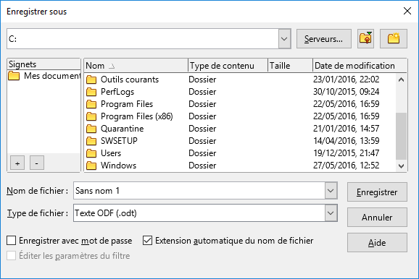
Figure 9 : Exemple de boîte de dialogue Enregistrer sous de LibreOffice
Pour enregistrer un document si vous désirez créer un nouveau fichier, modifier le nom et/ou le format du fichier ou l’enregistrer à un emplacement différent de votre ordinateur :
- Utilisez le raccourci Ctrl+Maj+S au clavier.
- Allez à Fichier > Enregistrer sous sur la Barre de menu.
Quand la boîte de dialogue Enregistrer sous (Figure 9) s’ouvre, saisissez le nom du fichier, modifiez son type (si c’est possible), allez à un nouvel emplacement (si c’est possible) et cliquez sur Enregistrer.
La boîte de dialogue qui s’ouvre quand on utilise la commande Enregistrer sous dépend des options définies dans LibreOffice. Voyez « Choix des boîtes de dialogue Ouvrir et Enregistrer » page 23 pour plus d’informations.

Protection par mot de passe
Pour limiter les personnes qui ont le droit d’ouvrir et de lire ou de modifier le document, utilisez la protection par mot de passe.
- Avec la commande Enregistrer sous, cochez l’option Enregistrer avec un mot de passe dans la boîte de dialogue Enregistrer sous.
- Cliquez sur Enregistrer et la boîte de dialogue Définir un mot de passe s’ouvre (Figure 10).
- Dans Saisir un mot de passe d’ouverture, entrez un mot de passe qui permettra d’ouvrir le document puis ressaisissez-le dans Confirmer le mot de passe.
- Pour limiter la modification du document, cliquez sur Options.
- Dans Mot de passe de partage du fichier, cochez Ouvrir le fichier en lecture seule, saisissez un mot de passe qui autorisera les modifications puis ressaisissez-le comme confirmation.
- Cliquez sur OK et la boîte de dialogue se ferme. Si les mots de passe sont identiques, le document est enregistré et protégé par ce mot de passe. Sinon, vous recevez un message d’erreur.
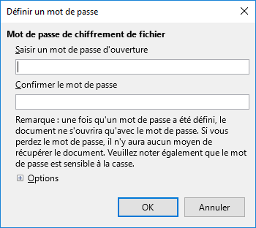
Figure 10 : la boîte de dialogue Définir un mot de passe
- Attention
LibreOffice utilise une méthode de cryptage très puissante qui rend presque impossible la récupération du contenu d’un document dont vous avez perdu ou oublié le mot de passe.

Modifier le mot de passe
Si un document est protégé par un mot de passe, vous pouvez modifier celui-ci pendant que le document est ouvert. Allez à Fichier > Propriétés > Général dans la Barre de menu et cliquez sur le bouton Modifier le mot de passe. Cela ouvre la boîte de dialogue Définir un mot de passe où vous pouvez en saisir un nouveau.

Enregistrer automatiquement les documents
LibreOffice offre la possibilité d’enregistrer automatiquement les fichiers comme élément de sa fonction de Récupération. L’enregistrement automatique, comme l’enregistrement manuel, écrase la sauvegarde précédente du fichier.
Pour activer l’enregistrement automatique des fichiers :
- Allez à Outils > Options > Chargement/Enregistrement > Général sur la Barre de menu.
- Cochez Enregistrer les informations de récupération automatique toutes les et définissez l’intervalle de temps.
- Cliquez sur OK.

Ouvrir et enregistrer des fichiers sur des serveurs distants
LibreOffice 5.1 peut ouvrir et enregistrer des fichiers stockés sur des serveurs distants. Conserver des fichiers sur des serveurs distants vous permet de travailler avec vos documents sur différents ordinateurs. Par exemple, vous pouvez travailler sur un document au bureau pendant la journée et y apporter à la maison des changements de dernière minute. Stocker vos fichiers sur un serveur distant les sauvegarde en cas de perte de l’ordinateur ou de panne du disque dur. Certains serveurs ont aussi la capacité de contrôler l’entrée et la sortie des fichiers et donc leur utilisation et leur accès.
LibreOffice 5.1 supporte de nombreux serveurs de documents utilisant des protocoles réseau bien connus tels que FTP, WebDav, Partage Windows et SSH. Il supporte aussi des services répandus comme Google Drive et Microsoft OneNote ainsi que des serveurs commerciaux et open source qui implémentent le standard CMIS d’OASIS.
- Remarque :
Pour accéder aux serveurs distants, vous devez utiliser les boîtes de dialogue Ouvrir et Enregistrer de LibreOffice. Si vous utilisez ceux de votre système d’exploitation, allez à Outils > Options > LibreOffice > Général et cochez l’option Utilisez les boîtes de dialogue LibreOffice.
Pour activer une connexion à un serveur distant, utilisez une des méthodes suivantes :
- Cliquez sur le bouton Fichiers distants dans le Centre de démarrage.
- Choisissez Fichier > Ouvrir un fichier distant…
- Choisissez Fichier > Enregistrer sur le serveur distant.
Puis cliquez sur le bouton sur le bouton Ajouter un service (Figure 12) dans la boîte de dialogue pour ouvrir la boîte de dialogue Services de fichiers.
Selon le type de service que vous choisissez dans la liste Type, des paramètres différents sont nécessaires pour définir totalement la connexion avec le serveur distant (Figure 11).
Une fois la connexion définie, cliquez sur OK pour vous connecter. La boîte de dialogue va s’estomper jusqu’à l’établissement de la connexion avec le serveur. une boîte de dialogue demandant le nom de l’utilisateur et le mot de passe peut s’ouvrir pour vous laisser vous connecter au serveur. Saisissez-y vos références.
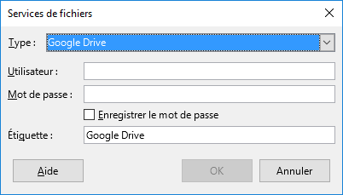
Figure 11 : Configuration d'un serveur distant
La boîte de dialogue Fichiers distants (Figure 12) qui apparaît ensuite possède plusieurs éléments. La liste du haut contient les serveurs distants que vous avez définis auparavant. La ligne sous cette liste indique le chemin d’accès au dossier. À gauche, on trouve l’arborescence des dossiers de l’espace de l’utilisateur dans le serveur. Le panneau principal affiche les fichiers du dossier distant. Cliquez sur le bouton Ouvrir ou Enregistrer pour effectuer l’action.
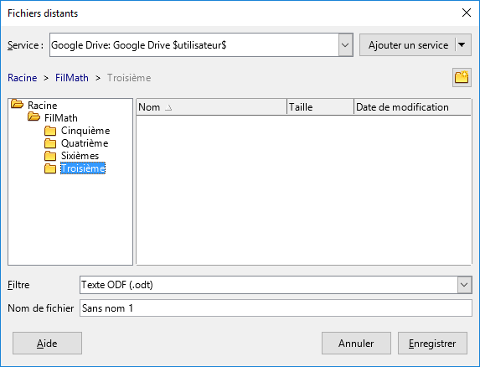
Figure 12 : la boîte de dialogue Fichiers distants connecté à un serveur

Renommer des fichiers
Vous pouvez renommer ou effacer des fichiers depuis les boîtes de dialogue de LibreOffice, exactement comme dans un gestionnaire de fichiers. Choisissez un fichier et faîtes un clic droit pour ouvrir un menu contextuel. Choisissez Renommer.

Choix des boîtes de dialogue Ouvrir et Enregistrer
Vous pouvez décider d’utiliser les boîtes de dialogue Ouvrir et Enregistrer de LibreOffice ou ceux proposés par votre système d’exploitation. Ce livre utilise ceux de LibreOffice dans les illustrations.
Si vous utilisez les boîtes de dialogue du système de votre ordinateur, vous ne pouvez déplacer des fichiers que vers et à partir de systèmes de fichiers montés sur l’ordinateur local. Pour obtenir des possibilités supplémentaires, comme travailler avec le cloud ou des serveurs distants et faire des recherches par version, passez à l’utilisation des boîtes de dialogue de LibreOffice. Allez à Outils > Options > LibreOffice > Général et (dé)cochez l’option Utiliser les boîtes de dialogue LibreOffice.
Un exemple de boîte de dialogue de LibreOffice est présenté à la Figure 9 à la page 20. Les trois icônes en haut à droite de ces boîtes de dialogue ont les fonctions suivantes :
- Serveurs – ouvre la boîte de dialogue Services de fichiers où vous pouvez vous connecter à un serveur réseau si le fichier que vous désirez n’est pas situé sur votre ordinateur.
- Remonter d’un niveau – remonte d’un dossier dans la hiérarchie. Cliquez sur cette icône et maintenez le bouton appuyé pour faire apparaître une liste déroulante des dossiers de plus haut niveau. Déplacez le pointeur au-dessus de cette liste et relâchez le bouton de la souris pour atteindre un dossier.
- Créer un nouveau dossier – crée un nouveau dossier dans celui qui est affiché dans la boîte de dialogue.
Utilisez le champ Type de fichier pour préciser le type du fichier à ouvrir ou le format du fichier à enregistrer.
L’option En lecture seule de la boîte de dialogue Ouvrir permet d’ouvrir le fichier seulement pour le lire et l’imprimer. La plupart des icônes des barres d’outils et des options du menu sont désactivées. L’icône Mode édition de la barre d’outils Standard devient active. Cliquez sur celle-ci pour ouvrir le fichier et le modifier.
Le panneau Signets de la boîte de dialogue affiche les raccourcis vers les dossiers et services de fichiers que vous avez marqués. Cela vous permet d’atteindre rapidement le dossier cible ou le serveur distant. Pour ajouter un signet, allez au dossier qui contient le document et cliquez sur le bouton +. Le nom du dossier apparaîtra dans le panneau. Pour en supprimer un dossier, cliquez sur son nom puis sur le bouton -.

Utiliser le Navigateur
Le Navigateur de LibreOffice liste les objets contenus dans un document, regroupés par catégories. Par exemple, dans Writer, il affiche les Titres, les Tableaux, le Cadres de texte, les Commentaires, les Images, les Repères de texte et d’autres éléments comme on le voit sur la Figure 13. Dans Calc, il propose Feuilles, Noms de plages, Plages de base de données, Objets de dessin entre autres choses. Dans Impress et Draw, il offre Diapo, Images, etc.
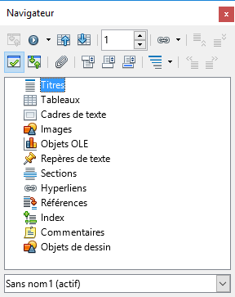
Figure 13 : Le Navigateur dans Writer
Pour ouvrir le Navigateur, cliquez sur l’icône du Navigateur  dans la barre d’outils Standard, appuyez sur la touche F5, allez à Affichage > Navigateur sur la Barre de menu ou cliquez sur son icône dans le Volet latéral.
Dans une installation par défaut de LibreOffice, le Navigateur fait partie du Volet latéral.
Cliquez sur la marque (+ ou triangle) à côté d’une catégorie pour afficher la liste des objets qu’elle contient.
Pour masquer la liste des catégories et afficher uniquement la barre d’outils en haut, cliquez sur l'icône Afficher/Masquer la zone de liste . Cliquez de nouveau sur l’icône pour afficher la zone de liste.
Le Navigateur offre plusieurs manières pratiques pour se déplacer dans un document et pour y retrouver des éléments :
- Quand une catégorie affiche la liste des objets qu’elle contient, faîtes un double clic sur un objet pour aller directement à l’emplacement de celui-ci dans le document.
Les objets sont plus faciles à retrouver si vous leur avez donné des noms reconnaissables en les créant au lieu de conserver leurs noms pas défaut comme Feuille1, Tableau1 ou Tableau2. Les noms par défaut peuvent ne pas correspondre à la position effective de l’objet dans le document.
Si vous souhaitez seulement voir le contenu d'une certaine catégorie, mettez la catégorie en surbrillance et cliquez sur l'icône Affichage du contenu . Jusqu’à ce que vous cliquiez de nouveau sur l’icône, seuls les objets contenus dans cette catégorie seront affichés.
- Cliquez sur l'icône Navigation (seconde icône à partir du haut gauche du Navigateur) pour afficher la barre d'outils Navigation. Ici, vous pouvez sélectionner l'une des catégories et utiliser les icônes Précédent et Suivant pour vous déplacer d’un élément à l'autre. C’est particulièrement utile pour trouver des éléments tels que les références et les index, qui peuvent être difficiles à voir.
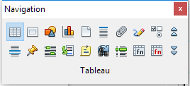
Figure 14 : Barre d'outils Navigation
- Le nom des icônes (affiché dans l'infobulle) change pour refléter la catégorie sélectionnée ; par exemple, Image suivante ou Référence suivante.
- Chaque Navigateur d’un module de LibreOffice a une gamme différente de fonctions. Celles-ci sont expliquées plus en détail dans le Guide de l’utilisateur de ce module.

Annuler et rétablir les modifications
Pour annuler la modification la plus récente d’un document, utilisez le raccourci Ctrl+Z au clavier, cliquez sur l’icône Annuler  de la barre d’outils Standard ou allez à Édition > Annuler dans la barre de menu. Cliquez sur le petit triangle à droite de l’icône Annuler pour dérouler une liste de toutes les modifications qui peut être annulées. Vous pouvez sélectionner plusieurs modifications et les défaire en une seule fois.
Quand des modifications ont été annulées, vous pouvez les rétablir. Pour cela, utilisez le raccourci Ctrl+Y au clavier, cliquez sur l’icône Rétablir  ou allez à Édition > Rétablir dans la barre de menu. Comme pour Annuler, cliquez sur le triangle à droite de l’icône pour dérouler une liste des modifications qui peuvent être refaites.
Pour répéter la dernière commande appliquée à votre document, utilisez le raccourci Ctrl+Maj+Y. Cela peut vous permettre d’éviter plusieurs clics répétés dans les menus ou raccourcis au clavier, surtout quand la commande provient d’un menu secondaire.
Pour modifier le nombre de changements dont LibreOffice se souvient, allez à Outils > Options > LibreOffice > Mémoire dans la barre de menu. Dans la section Annuler, augmentez ou diminuez le Nombre d’étapes. N’oubliez pas que demander à LibreOffice de se souvenir de plus de modifications consomme plus de mémoire de l’ordinateur.

Recharger un document
Il se peut que vous désiriez abandonner toutes les modifications faîtes depuis le dernier enregistrement du document. Mais annuler chaque changement et se souvenir de leurs emplacements peut être une tâche difficile. Si vous êtes certain de ne pas vouloir conserver les modifications effectuées depuis le dernier enregistrement, vous pouvez recharger celui-ci. Une copie stockée dans le système de fichier est chargée. Le document revient à l’état où il a été enregistré pour la dernière fois.
Pour recharger un document, allez à Fichier > Recharger sur la barre de menu. une boîte de dialogue de confirmation vous avertit que vous allez abandonner toutes les dernières modifications. Dans ce cas, la boîte de dialogue Ouvrir ne s’ouvre pas, car le fichier est déjà sélectionné.

Fermer un document
Si un seul document est ouvert et que vous voulez le fermer, allez à Fichier > Fermer sur la barre de menu ou cliquez sur la croix à droite ou à gauche de celle-ci. Sous Windows et Linux, le document se ferme et le Centre de démarrage de LibreOffice s’ouvre. Sous Mac OS X, le document se ferme et la barre de menu reste seule en haut de l’écran.
Si plusieurs documents sont ouverts et que vous désirez en fermer un, allez à Fichier > Fermer sur la barre de menu ou cliquez sur le X sur la barre de titre de la fenêtre de ce document. Ce X peut être situé à l’extrémité droite ou gauche de la barre de titre.
Si le document n’a pas été enregistré depuis la dernière modification, une boîte de message s’affiche. Choisissez d’enregistrer ou d’abandonner vos changements.
- Attention
Si vous n’enregistrez pas votre document, vous risquez de perdre les modifications récentes ou, encore pire, tout le fichier.

Fermer LibreOffice
Pour fermer complètement LibreOffice sous les systèmes d’exploitation Windows et Linux, allez à Fichier > Quitter LibreOffice sur la barre de menu. Sous un système d’exploitation Mac, allez à LibreOffice > Quitter LibreOffice sur la barre de menu.
Quand vous fermez le dernier document grâce au X sur la barre de titre de la fenêtre, LibreOffice se ferme complètement. Le système d’exploitation des Mac n’a pas cette fonction ; à la place, il faut utiliser LibreOffice > Quitter LibreOffice.
Vous pouvez aussi utiliser un raccourci au clavier comme ceci :
- Sous Windows et Linux – Ctrl+Q
- Sous Mac OS X – Commande + Q
Si des documents n’ont pas été enregistrés depuis leur dernière modification, une boîte de message s’affiche. Choisissez d’enregistrer ou d’abandonner les changements.

